Лабораторная работа №15
Управление логическими томами
Хохлачёва Полина Дмитриевна
Содержание

1 Цель работы
Получить навыки управления логическими томами

2 Выполнение лабораторной работы
Хоть 14 лабораторная работа выполнена успешно, но после Rocky отказывался работать, из-за этого пришлось переустанавливать систему, следуя из этого я пропустила первые три пункта и начала с 4(рис. 1).
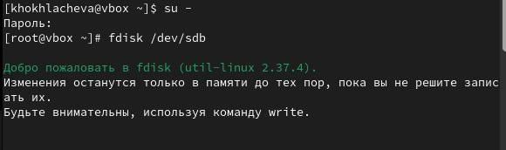
Рис. 1: Создание
Просмотр текущей разметки, создание новой таблицы, убеждение в удаление, сохранениие(рис. 2).
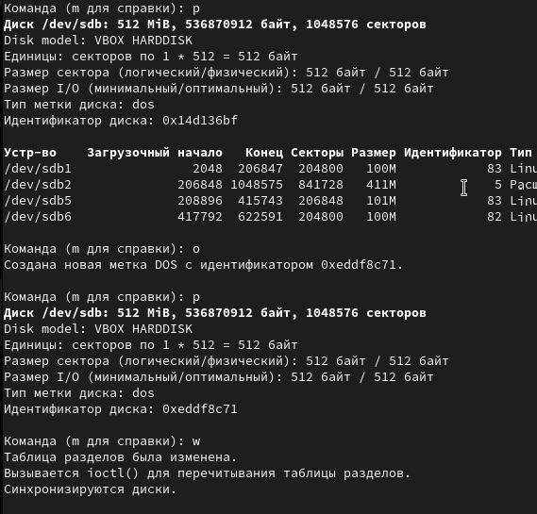
Рис. 2: Просмотр
Запись изменений, просмотр информации о разделах(рис. 3).
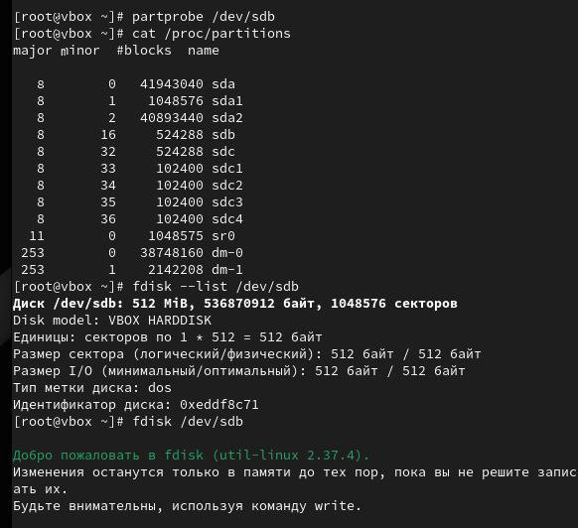
Рис. 3: Просмотр
Создание нового раздела, делаем его основным разделом, изменяем тип раздела, записываем изменения, обновляем таблицу разделов, указываем физический том, убеждаемся, что создан успешно(рис. 4).
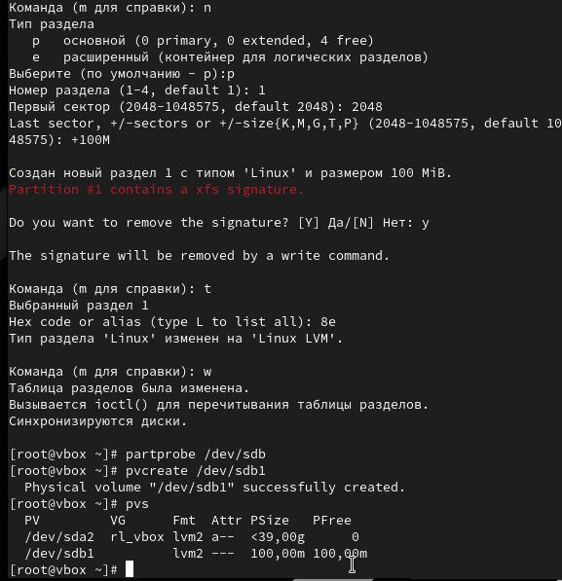
Рис. 4: Раздел
Проверяем доступность физических томов, создаём группу томов, проверяем, что группа была создана успешно, создаём логический том LVM с именем lvdata, проверка успешного добавления(рис. 5).
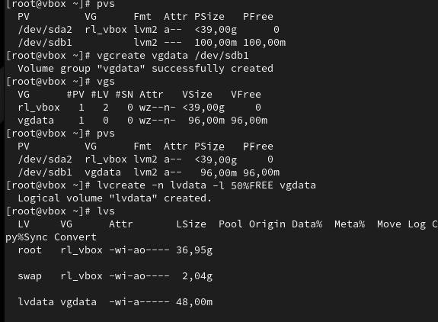
Рис. 5: Проверка
Создаём файловую систему поверх логического тома, создаём папку, добавляем строку, проверяем(рис. 6).
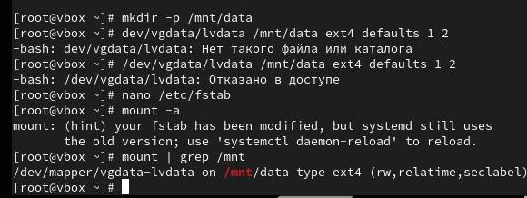
Рис. 6: Создание
Строка, которую мы добавили(рис. 7).
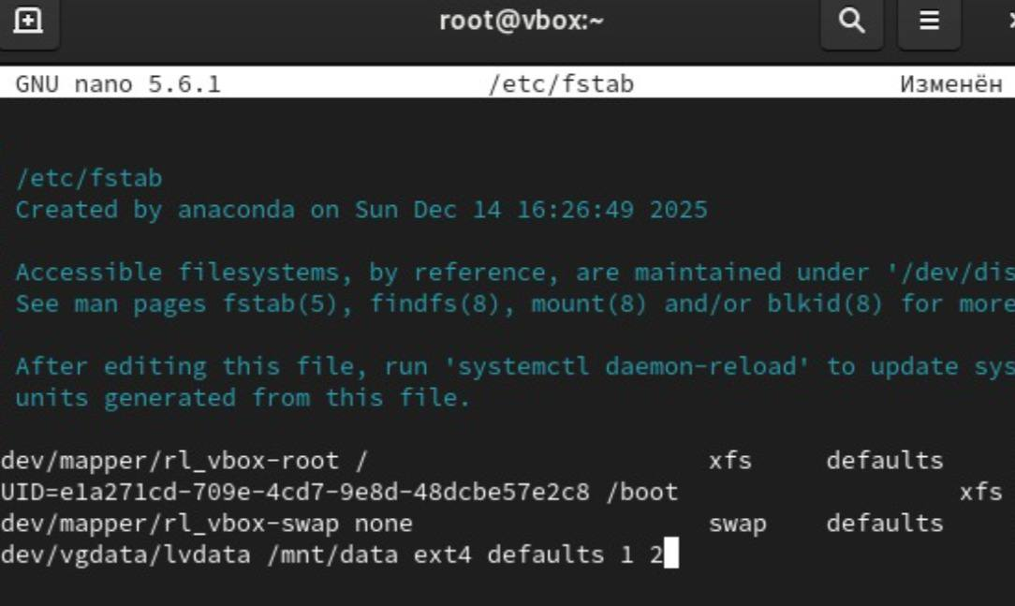
Рис. 7: Строка
Добавляем раздел(рис. 8).
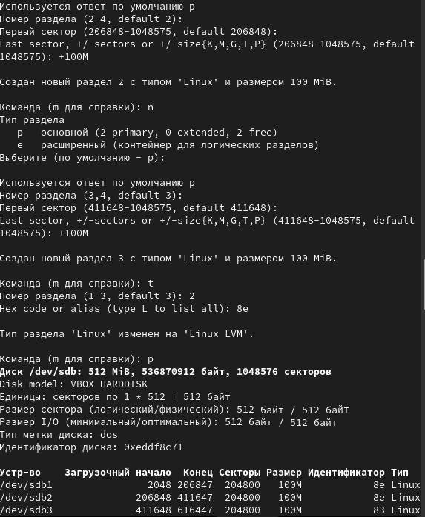
Рис. 8: Добавление
Создаём физический том, расширяем vgdata, проверяем ,что размер доступной группы томов увеличен, проверяем текущий размер, проверяем текущий размер файловой системы, увеличиваем lvdata на 50% оставшегося доступного дискового пространства, убеждаемся, уменьшаем размер, убеждаемся в успешном изменение дискового пространства(рис. 9).
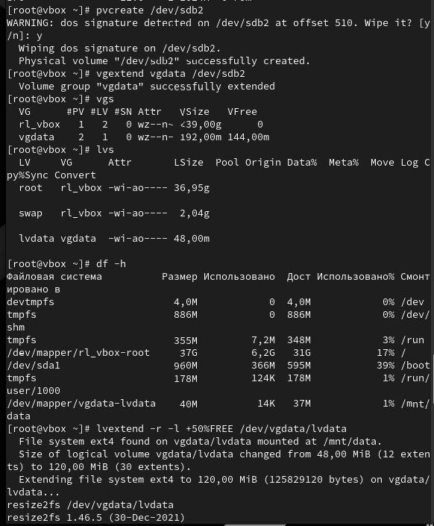
Рис. 9: Создание
1 задание, создаём логический том, проверка создания, в файловую систему, создаём точку монтирования, промонтирование, проверка, перезагрузка(рис. 10).
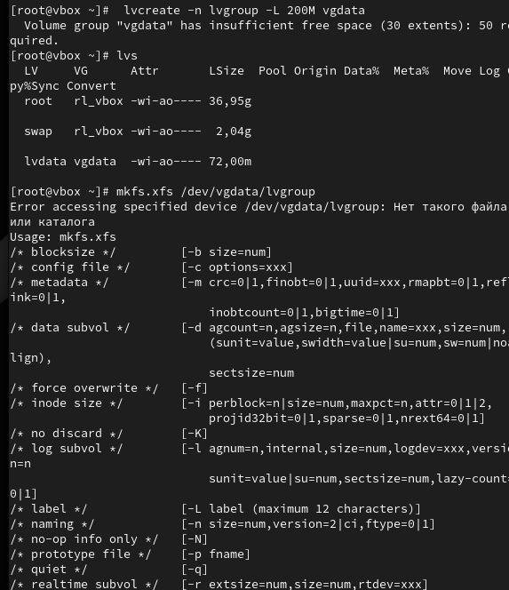
Рис. 10: Создание
Задание 2. Проверка текущего размера, расширяем логический том, расширяем файловую систему, проверка(рис. 11).
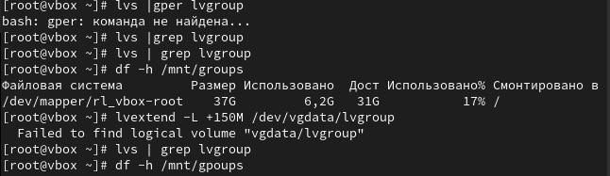
Рис. 11: Расширение
Задание 3, проверяем размер, проверяем размер файловой системы, проверка целостности файловой системы(рис. 12).
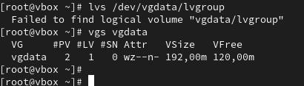
Рис. 12: Проверка

3 Ответы на вопросы
- 8e00 (Linux LVM)
- vgcreate -s 4M vggroup /dev/sdb3
- pvs
- vgextend vggroup /dev/sdd
- lvcreate -n lvvol1 -L 6M vggroup
- lvextend -L +100M /dev/vggroup/lvvol1
- Добавить новый физический том в группу томов: vgextend vggroup /dev/новый_диск
- -r (пример: lvextend -r -L +200M /dev/vggroup/lvvol1)
- lvs или lvdisplay
- Для ext4: fsck /dev/vgdata/lvdata Для XFS: xfs_check /dev/vgdata/lvdata

4 Выводы
Мы получили навыки управления логическими томами

